
EFE VEN 1

Le 15 septembre 1995, suite à une reconversion professionnelle, madame Danielle Sergent a ouvert une boutique à l’enseigne « Gourmandises et Beaux Objets », au cœur de Gif-sur-Yvette à 23 km au sud-ouest de Paris dans le département de l’Essonne. Cette boutique de 50 m2, implantée en centre- ville, propose à une clientèle de particuliers et de professionnels, un assortiment de qualité fine dans lequel le chocolat est le produit phare.

Danielle Sergent a voulu transmettre son goût de l’excellence à travers des produits artisanaux d’exception auxquels elle a allié des articles en rapport avec les arts de la table (vaisselle, linge de table, objets de décoration, luminaires…) avec une belle gamme de thés.

Ce commerce indépendant isolé a été repris depuis une dizaine d’années par Aude Beaudet, la fille de Danielle Sergent. L’entreprise emploie aujourd’hui 2 salariés à temps plein et accueille régulièrement des lycéens dans le cadre de leurs périodes de formation en milieu professionnel.
Tout en demeurant fidèle à l’esprit d’orgine et en conservant la même exigence quant à la qualité des produits et des services proposés aux clients, Aude Beaudet s’est attachée à développer l’entreprise familiale. La culture du beau et de la gourmandise traverse ainsi les générations : la boutique “Gourmandises et Beaux Objets” reflète cette volonté de faire toujours mieux.
Aude Beaudet souhaite désormais développer sa clientèle et moderniser son point de vente. L’enseigne commence à amorcer le virage digital imposé par les nouvelles pratiques de consommation.

Aude Baudet vous recrute en qualité d’adjoint(e) au sein de la boutique afin de l’aider à gérer son activité. En effet, elle souhaite profiter de votre expertise pour à la fois, analyser sa pratique actuelle mais aussi affiner et optimiser sa stratégie digitale au regard des spécificités de son point de vente.

Afin de faciliter votre immersion dans l’univers de la boutique « Gourmandises et Beaux Objets », Anne Beaudet vous invite, dans un premier temps, à analyser l’environnement de la boutique avant de porter, dans un second temps, votre attention sur l’intégration des nouvelles technologies dans la relation commerciale.

A cet effet, elle vous confie les missions suivantes :

DOSSIER 1 : Évaluer et optimiser la dimension digitale de l’enseigne

DOSSIER 2 : Développer l’attractivité du site vitrine

DOSSIER 3 : Note réflexive

Page 1 sur 21
B

Tournez la page S.V.P.

LISTE DES DOCUMENTS

DOCUMENTS | Titres | Pages
1 | Infographie de l’entreprise « Gourmandises et Beaux Objets » | 5
2 | Quelles tendances sur le marché du chocolat en 2019 ? | 6 / 7
3 | Le marché du chocolat | 8 / 10
…….

8 | Chiffre d’affaires de « Gourmandises et Beaux Objets » sur la période 2015 - 2019 | 13
9 | Chiffre d’affaires mensuel HT de « Gourmandises et Beaux Objets » sur la période 2017 - 2019 | 13
10 | Site vitrine vs. site e-commerce, quel est le meilleur choix ? | 14
11 | Profil type de la clientèle de « Gourmandises et Beaux Objets » | 15
12 | La dimension digitale au sein de l’enseigne « Gourmandises et Beaux Objets » | 15
13 | Étude de l’usage d’Internet et des réseaux sociaux en 2019 en France. | 16
14 | Les réseaux sociaux qui comptent en 2020 | 17
15 | Quand publier sur les réseaux sociaux ? | 18
16 | Capture d’écran du site vitrine « Gourmandises et Beaux Objets » | 19
17 | Les performances du site vitrine « Gourmandises et Beaux Objets » (01/01/2018 au 31/12/2018) | 19
18 | Les performances du site vitrine « Gourmandises et Beaux Objets » (01/01/2019 au 31/12/2019) | 20
19 | Les performances de la newsletter | 20
20 | Les performances moyennes d’une newsletter par secteur d’activité en 2018 | 21

DOSSIER 1 : Évaluer et optimiser la communication digitale de l’enseigne
Documents 10 à 18

Consciente des enjeux de la digitalisation et de la visibilité sur Internet, Anne Beaudet a créé un site vitrine en 2015, site qu’elle a peu alimenté. Elle en a confié la refonte à un professionnel du secteur. Celui-ci a notamment travaillé le référencement du site et la présence sur les réseaux sociaux avant une mise en ligne en janvier 2019. Aude Beaudet souhaite que vous établissiez un premier diagnostic de l’intégration des supports digitaux au sein du point de vente avant de mesurer les performances du nouveau site.

  - Justifiez la pertinence des supports digitaux utilisés par l’enseigne au regard des caractéristiques de sa clientèle.

  - Analysez, à l’aide des indicateurs de votre choix, les performances du nouveau site de l’enseigne.

13 Présentez la stratégie « social media » à poursuivre au regard de vos précédentes analyses.

1.4 Proposez des exemples de contenus digitaux pour animer l’espace virtuel de l’enseigne.
DOSSIER 2 : Développer l’attractivité du site vitrine
Documents

Vous avez convaincu Aude Beaudet de mettre en place une newsletter¹. Elle vous confie ce dossier.

  - Rappelez les intérêts d’une newsletter pour le point de vente.

  - Proposez les rubriques de cette newsletter en précisant les objectifs fixés à chacune d’entre elles.

Aude Beaudet a envoyé sa première newsletter en janvier 2020. Elle désire aujourd’hui (mars 2020) que vous en mesuriez les performances.

  - Analysez la performance de la newsletter et proposez des actions de remédiation.

Dossier 3 ) Note réflexive 30 lignes

La digitalisation est elle toujours un moyen efficace de fidélisation et de création de la valeur client

¹ Lettre d’information périodique

DOCUMENT 1
INFOGRAPHIE DE L’ENTREPRISE
« GOURMANDISES ET BEAUX OBJETS »
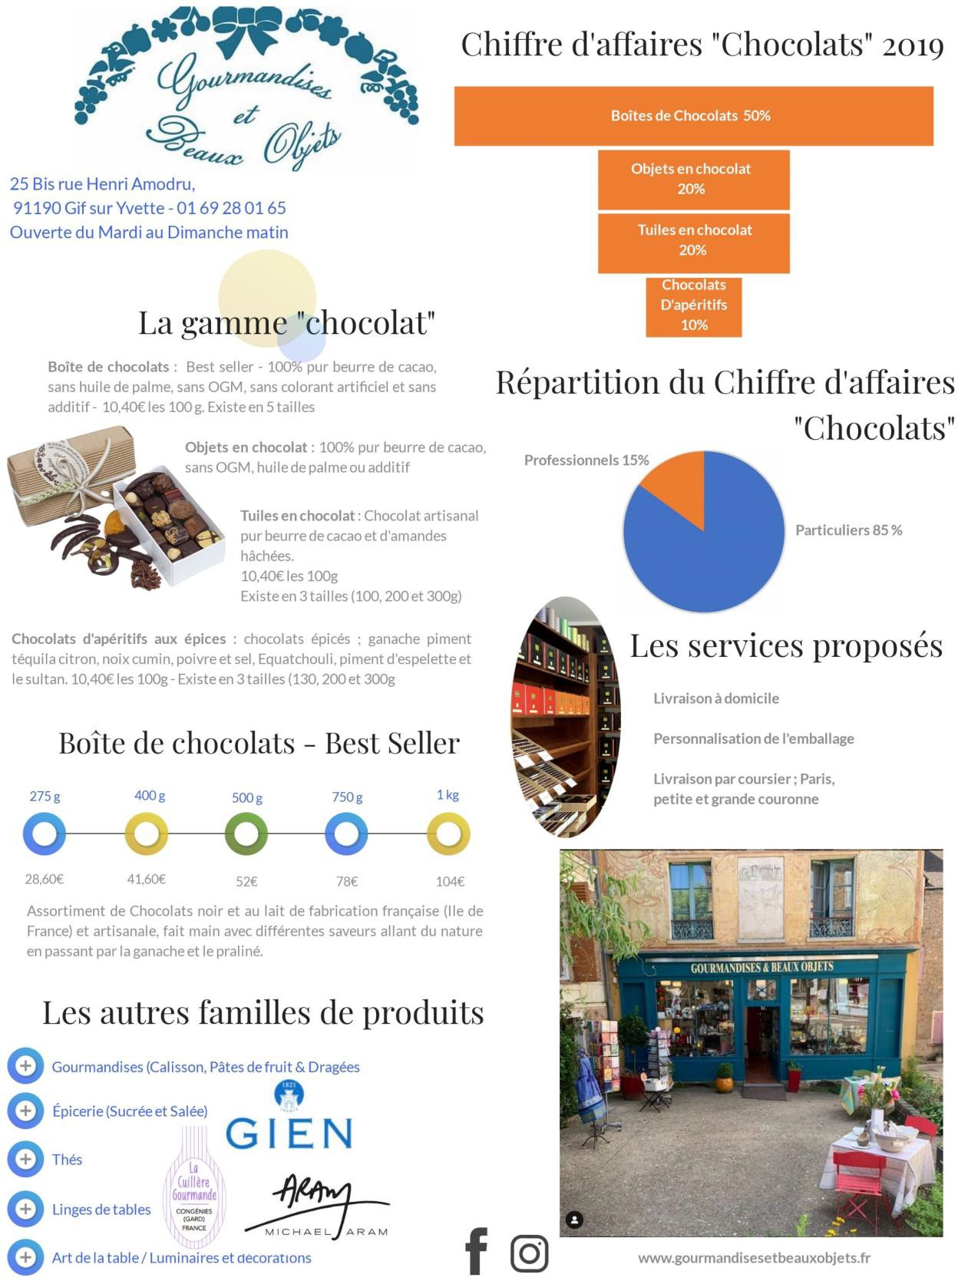
Source : interne

DOCUMENT 2
QUELLES TENDANCES SUR LE MARCHÉ DU CHOCOLAT
EN 2019 ? (Extrait)

Plus de qualité et plus d’éthique

Plus éthique, plus qualitatif, plus responsable : les chocolatiers doivent répondre à une forte attente du marché en 2019 et dans les années à venir tout en s’ajustant aux évolutions que connait le marché mondial du cacao. Les réseaux de chocolatiers en franchise ont clairement une carte à jouer dans cette transformation du marché du chocolat.

[ ... ]

La montée en gamme s'accélère

L’augmentation de la consommation mondiale de chocolat, notamment dans les pays émergents, influe directement sur le prix du cacao qui connait une hausse forte et constante depuis plusieurs années. Le marché est aussi marqué par une montée en puissance des considérations éthiques dans l’acte de consommation. Les consommateurs sont de plus en plus enclins à payer plus cher un chocolat de qualité, éthique et responsable.

Ils sont notamment toujours plus sensibles aux questions de déforestation, d’utilisation de produits chimiques et aux conditions de travail dans les plantations. Le chocolat, comme tout autre produit alimentaire, est aussi concerné par le mouvement healthy [*] qui prend une place toujours plus importante dans le paysage français de la restauration et de l’alimentaire. Bien qu’encore anecdotique, on voit ainsi apparaitre sur le marché une offre de chocolat bio, chocolat vegan, chocolat sans sucre et autre chocolat sans gluten.

Un chocolat qualitatif, éthique et responsable : c’est certainement une des tendances les plus fortes sur le marché du chocolat en 2019 et dans les années à venir, constatée par tous les professionnels du secteur. Cette montée en gamme a clairement été orchestrée ces dernières années par les grands fabricants industriels qui s'appuient notamment sur l'engouement des Français pour le chocolat noir. L’amour des Français pour le chocolat noir est en effet une vraie singularité. Il est plébiscité par 30% des adultes français contre 5 % en moyenne dans en Europe.

Plutôt que la quantité, le marché s'oriente donc sur la qualité des propositions. Inserts gourmands, grands crûs, forte teneur en cacao pour des arômes plus puissants (fruité, corsé, floral), provenance certifiée (Équateur, Madagascar, Ghana...), le chocolat « à la française » affiche ses différences. Et selon le syndicat du chocolat, la tendance va encore s'affirmer dans les prochaines années avec l'essor du chocolat au lait fort en cacao.

La franchise profite de la montée en gamme

Si l'essentiel du marché du chocolat reste tenu par les grandes et moyennes surfaces (70 %) sous la forme de tablettes principalement, les réseaux de franchise spécialisés dans le chocolat profitent toutefois de la montée en qualité de ces dernières années. Ils sont même certainement les mieux placés, entre les grandes et moyennes surfaces et les artisans indépendants, pour proposer un chocolat qualitatif et responsable au meilleur prix.

DOCUMENT 2 - SUITE ET FIN
QUELLES TENDANCES SUR LE MARCHÉ DU CHOCOLAT
EN 2019 ? (Extrait)

Le chocolatier et confiseur Des Lis Chocolat s'enorgueillit de créer son propre chocolat de couverture à partir d’une sélection des meilleures fèves de cacao en provenance de Tanzanie, Ghana et St Domingue. Surtout, l’enseigne est engagée dans une démarche responsable et durable matérialisée par le label « Cocoa Horizon ».

Même positionnement de qualité pour Douceurs de France qui revendique un chocolat très haut de gamme depuis 1957. L’enseigne propose des chocolats frais haut de gamme avec un minimum de sucre et un maximum de saveur, uniquement pur beurre de cacao et cacaos grands crus, tous décorés main.

Chez De Neuville, l'engagement fort pour le chocolat français fait la différence. L'enseigne affiche ainsi clairement sa prédilection pour le chocolat noir, et met en avant sa sélection des meilleurs crus de cacao pour les associer aux ingrédients les plus nobles.

La même culture d'exception est mise en avant par l'enseigne Les Chocolats Yves Thuriès. Préparés par Yves Thuriès, meilleur ouvrier de France, les chocolats du même nom misent sur une gamme de haute qualité, pour ravir les papilles des consommateurs les plus exigeants. L'enseigne a ses propres plantations de noisetiers et de cacaotiers... c'est tout dire !

Chez Léonidas, n°1 du chocolat dans le monde, la qualité des ingrédients est au cœur des ballotins. Belges et fiers de l'être, les chocolats Léonidas parient sur la tradition du bon goût pour séduire les palais des consommateurs français.

Enfin pour Pralibel, l'idée est de réinventer le chocolat belge, et surtout de miser sur la saveur authentique du chocolat sous toutes ses formes, pour présenter le tout dans des boutiques au décor raffiné.

Source : https://www.toute-la-franchise.com/ - Février 2019

[*] mouvement healthy : mouvement qui promeut un mode de vie sain

DOCUMENT 3
LE MARCHÉ DU CHCOLAT
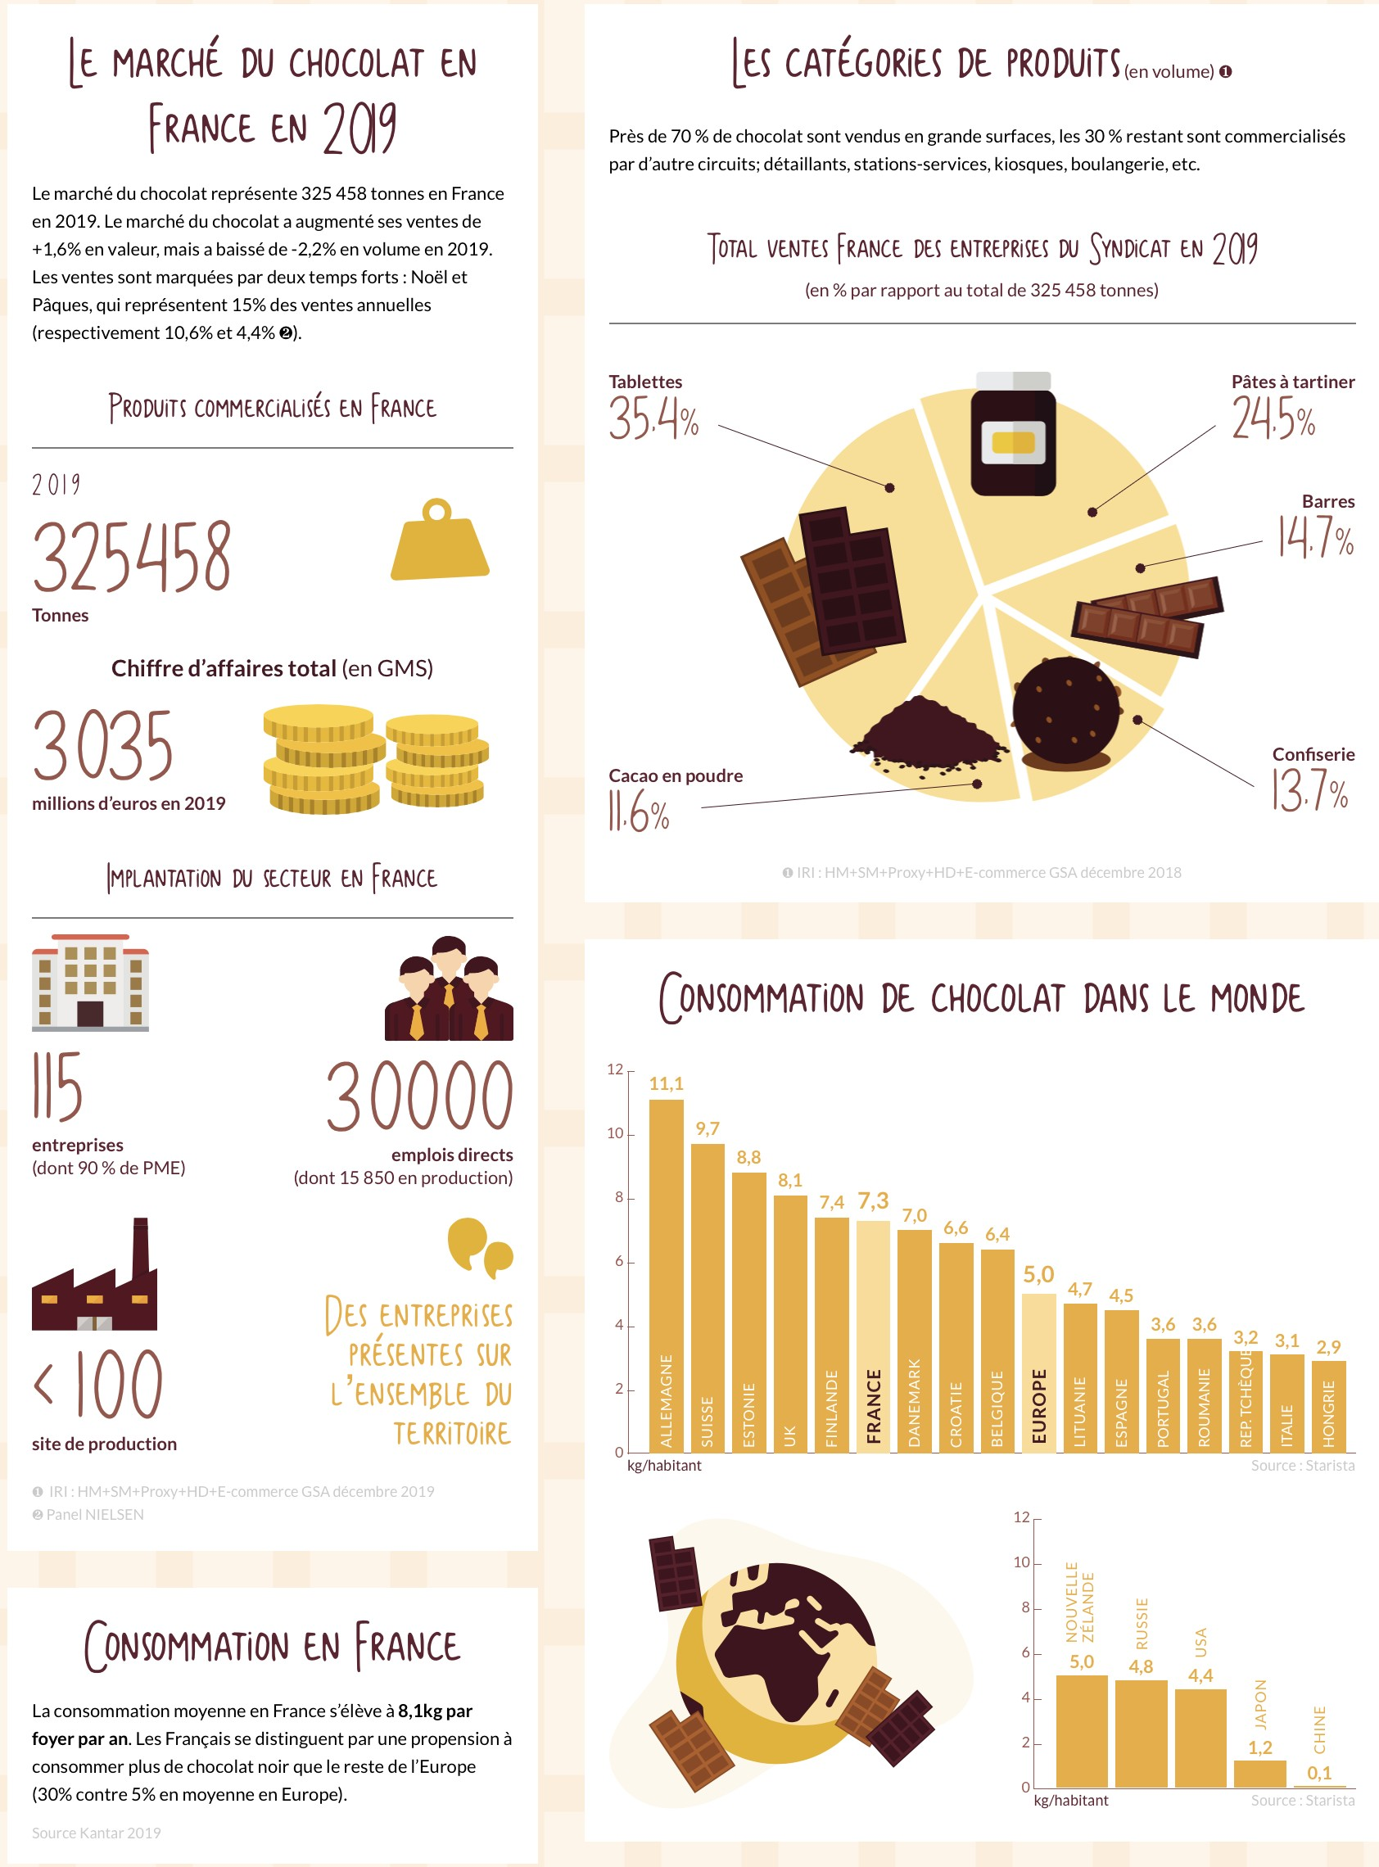

Source : https://www.syndicatduchocolat.fr/les-chiffres-cles-du-secteur/
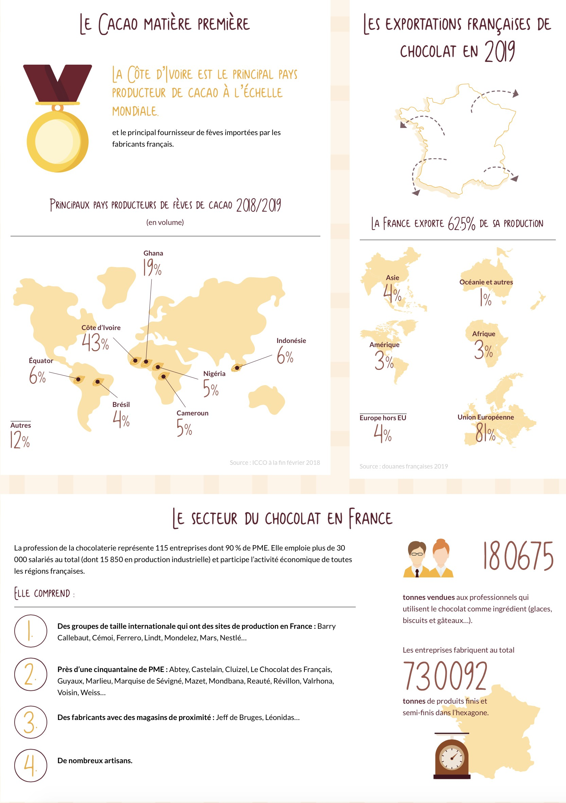

DOCUMENT 10
SITE VITRINE VS. SITE E-COMMERCE , QUEL EST LE MEILLEUR CHOIX ?

Vous venez de créer votre entreprise, et vous souhaitez vous faire connaître. Quel que soit votre secteur d’activité ou le public que vous souhaitez cibler, il est primordial d’orienter votre stratégie pour générer le maximum de performances, d’où la question : site vitrine VS site e-commerce, quel est le meilleur choix ? Visiperf vous aide à y répondre : plusieurs critères doivent être pris en compte pour respecter le business plan annoncé, et surtout augmenter votre retour sur investissement.

Site vitrine vs. site e-commerce

Créer un site internet est devenu primordial pour faire connaître sa société, ses offres et ses services. Il est donc important de penser à la création de votre site comme la carte de visite de votre société. Les questions importantes doivent être posées : proposez-vous des services ou souhaitez-vous vendre vos produits en ligne ? Ou encore, avez-vous des prestations que vous souhaitez commercialiser sur la toile, telle que l’achat de formations par exemple, ou la réservation de chambres pour votre hôtel ?

Créer son site vitrine

Le site vitrine est, dans sa définition même, créé pour présenter sa société sur la toile. Conçu d’une manière assez simple, le site vitrine comportera entre 5 à 10 pages maximum. Une page d’accueil, une page de présentation des prestations ou services proposés, une galerie photos pour présenter les produits ou réalisations, un formulaire de contact pour recueillir directement sur le site la demande d’information de vos futurs clients. Le dernier point est important, car c’est l’objectif principal d’un site vitrine : obtenir des demandes de devis, par mail ou par téléphone. (…)

Créer son site e-commerce

Vous souhaitez vendre vos articles en ligne ? Le site e-commerce ou site marchand est fait pour vous. Adoptant une technologie plus complexe qu’un site vitrine par son tunnel de conversion (mode de paiement, processus d’achat, accès personnel client, etc…), le site e-commerce est la boutique en ligne de votre société. Plus besoin d’avoir un magasin physique, le site e-commerce répond aux besoins de tous les internautes, devenus plus enclins à acheter en ligne. Le marché de l’e-commerce en France ne cesse d’augmenter. Il est donc indispensable de vous positionner également sur la toile, face à vos concurrents. (…)

Source : https://visiperfinsights.com/ - Février 2017

DOCUMENT 11
PROFIL TYPE DE LA CLIENTÈLE DE
« GOURMANDISES ET BEAUX OBJETS »
Catégorie : Particuliers Tranche d’âge : +35 ans Sexe : Femme
CSP : CSP +

Lieu d’habitation : Vallée de Chevreuse (15 km autour du point de vente)

Panier moyen : 35 €

Fréquence d’achat :1 fois par mois

Produit acheté : Thé / Chocolat

Source : interne

DOCUMENT 12
LA DIMENSION DIGITALE AU SEIN DE L’ENSEIGNE
« GOURMANDISES ET BEAUX OBJETS »

 | Compte Facebook | Compte Instagram
Date de création | 17 septembre 2012 | 14 août 2016
Nombre d’abonnés | 536 | 115
Nombre de publications au 10/03/2019 | 185 | 42
 | Informations sur la | Informations sur la
 | boutique (horaires / | boutique (horaires /
Nature des contenus publiés | fermetures) - Photos | fermetures) - Photos
 | des produits / Offres | des produits / Offres
 | promotionnelles | promotionnelles

Source : interne

DOCUMENT 13
ÉTUDE DE L’USAGE D’INTERNET ET DES RESEAUX SOCIAUX EN 2019 EN FRANCE (Extrait)

TEMPS PASSÉ SUR LES MÉDIAS
Données déclaratives : Temps quotidien passé à interagir avec les médias

TEMPS QUOTIDIEN MOYEN SUR
INTERNET TOUT DEVICE
TEMPS QUOTIDIEN
MOYEN SUR LES MÉDIAS SOCIAUX TOUT DEVICE
TEMPS QUOTIDIEN MOYEN
DEVANT LA TV (BROADCAST, STREAMING ET VIDÉO À LA DEMANDE)
TEMPS QUOTIDIEN À ÉCOUTER
DE LA MUSIQUE EN STREAMING
4h38
1h17
2h59
0h37



FRÉQUENCE D’UTILISATION D’INTERNET



Fréquence d’utilisation d’internet à des fins personnelles quel que soit le device

TOUS LES JOURS
AU MOINS UNE FOIS PAR AU MOINS UNE FOIS PAR
SEMAINE MOIS
MOINS D’UNE FOIS
PAR MOIS
91%
7%
2%
0%

LES MÉDIAS SOCIAUX
Utilisateurs mensuels actifs des plateformes de médias sociaux
NOMBRE TOTAL D’UTILISATEURS
ACTIFS MÉDIAS SOCIAUX
UTILISATEURS ACTIFS
MÉDIAS SOCIAUX EN % DE LA POPULATION TOTALE
NOMBRE D’UTILISATEURS
MÉDIAS SOCIAUX SUR MOBILE
UTILISATEURS MÉDIAS SOCIAUX
SUR MOBILE EN % DE LA POPULATION TOTALE
38 millions
58%
33 millions
50%





L’UTILISATION DES MÉDIAS SOCIAUX
Comment les utilisateurs internet déclarent interagir avec les médias sociaux
A VISITÉ OU UTILISÉ
UN RÉSEAU SOCIAL OU UNE MESSAGERIE LE DERNIER MOIS
A INTERAGI AVEC UN
MÉDIA SOCIAL LE DERNIER MOIS
TEMPS MOYEN
PASSÉ PAR JOUR À UTILISER UN MÉDIA SOCIAL
NOMBRE MOYEN DE
COMPTES SOCIAUX PAR UTILISATEUR INTERNET
% DES UTILISATEURS INTERNET
QUI SE SERVENT DES MÉDIAS SOCIAUX POUR LE TRAVAIL
94%
70%
1H17
5,8
9,5%






Source : https://datareportal.com/ - Janvier 2019

DOCUMENT 14
LES RESEAUX SOCIAUX QUI COMPTENT EN 2020
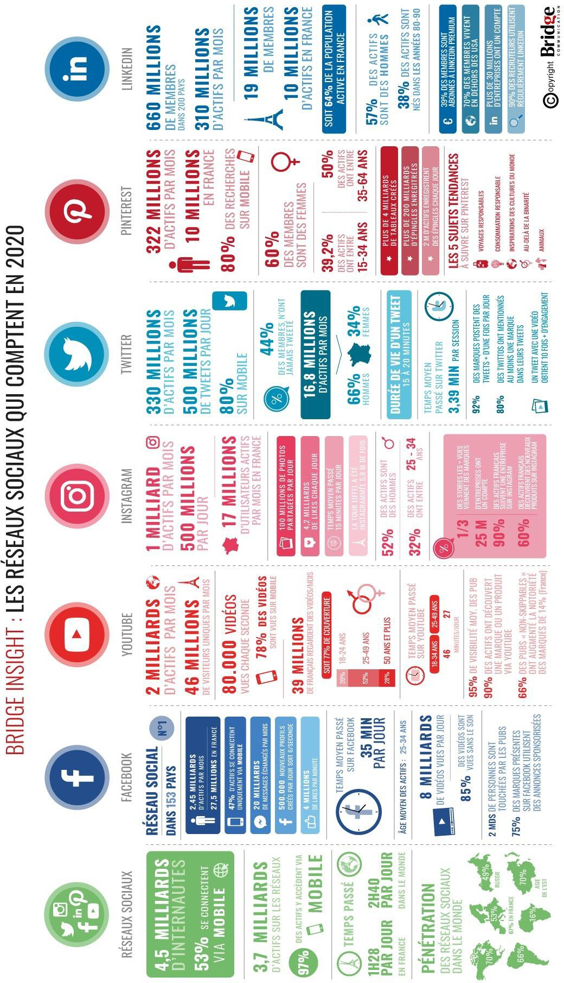

Source : https://www.bridge-communication.com

DOCUMENT 15
QUAND PUBLIER SUR LES MEDIAS SOCIAUX ?

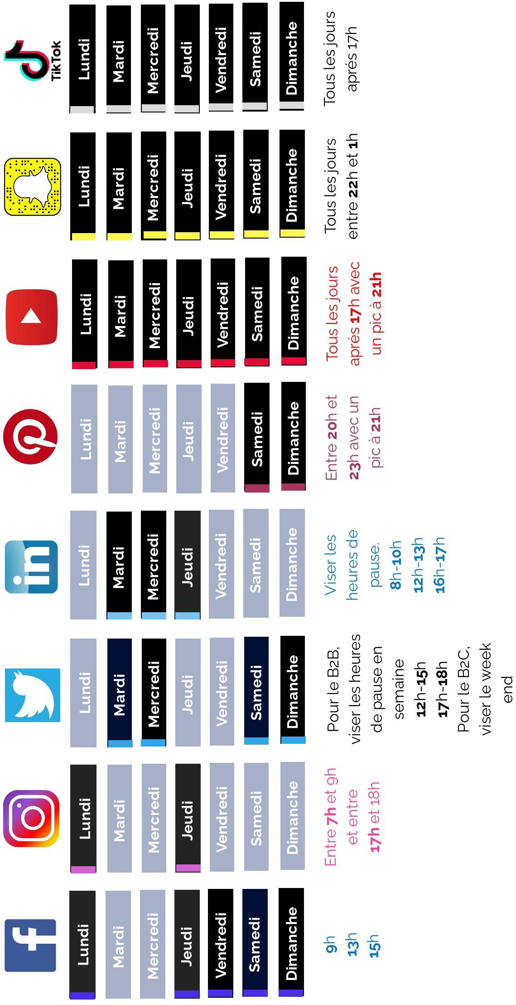

Source : www.ecommerce-nation.fr

DOCUMENT 16
CAPTURE D’ÉCRAN DU SITE VITRINE DE « GOURMANDISES ET BEAUX OBJETS »
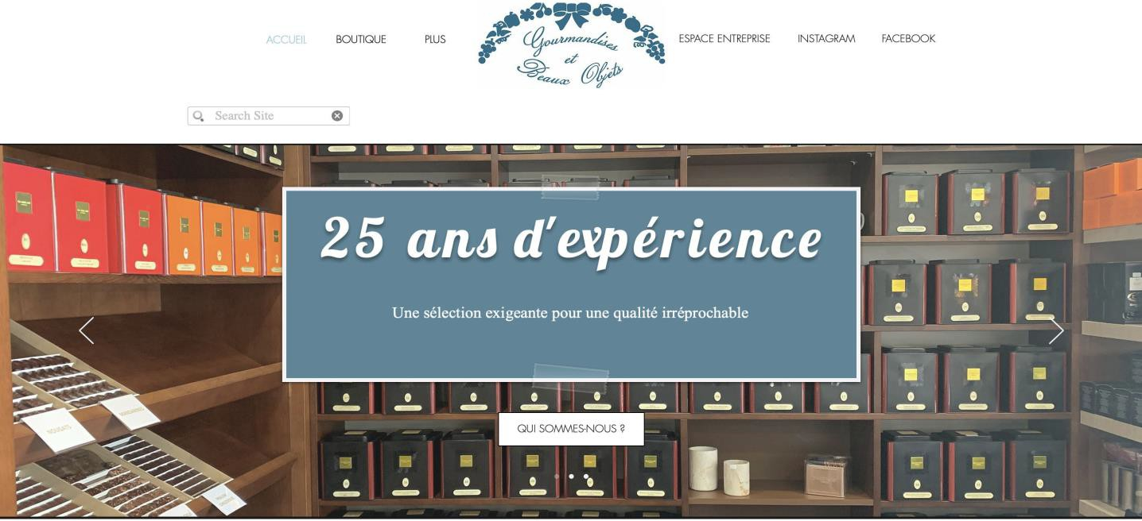

DOCUMENT 17
LES PERFORMANCES DU SITE VITRINE DE
« GOURMANDISES ET BEAUX OBJETS » (01/01/2018 AU 31/12/2018)

Utilisateurs ⁽¹⁾ | Nouveaux  utilisateurs ⁽²⁾ | Sessions | Nombre de sessions  par utilisateur
6 747 | 3 103 | 14 708 | 2,18
Pages vues | Pages / session | Durée moyenne des sessions | Taux de rebond
31 328 | 2,13 | 00 :01 :43 | 62,42%

- Utilisateurs qui ont initié au moins une session dans la plage de dates sélectionnées
- Il s’agit du nombre de personnes venant pour la première fois au cours de la période sélectionnée

PRINCIPAUX CANAUX
Réseaux sociaux
22%
Liens depuis autres sites
1%
URL Saisie
35%
Moteurs de recherche
42%
Source : https://analytics.google.com/...

DOCUMENT 18
LES PERFORMANCES DU SITE VITRINE DE
« GOURMANDISES ET BEAUX OBJETS » (01/01/2019 AU 31/12/2019)

Utilisateurs ⁽¹⁾ | Nouveaux  utilisateurs ⁽²⁾ | Sessions | Nombre de sessions par  utilisateur
14 306 | 4456 | 54506 | 3.81
Pages vues | Pages / session | Durée moyenne des sessions | Taux de rebond
210 375 | 3.85 | 00 :03 :41 | 34,79%
- Utilisateurs qui ont initié au moins une session dans la plage de dates sélectionnées
- Il s’agit du nombre de personnes venant pour la première fois au cours de la période sélectionnée


PRINCIPAUX CANAUX
Lien depuis d'autres sites
1% URL Saisie
15%

Réseaux sociaux 33%

Moteurs de recherche 51%

Source : https://analytics.google.com/...

DOCUMENT 19
LES PERFORMANCES DE LA NEWSLETTER
« GOURMANDISES ET BEAUX OBJETS »

Nombre d’emails envoyés | 800
Nombre d’emails livrés | 500
Nombre d’emails non livrés | 300
Nombre d’emails ouverts | 375
Nombre de clics | 75
SPAM | 50
Désabonnements | 16
Source : interne

DOCUMENT 20
LES PERFORMANCES MOYENNES D’UNE NEWSLETTER PAR SECTEUR D’ACTIVITÉ EN 2018

Secteurs | Taux  d’ouverture | Click Through  Rate(*) | Taux de  rebonds | Taux de  désabonnements
Architecture | 31,89% | 14,51% | 3,83% | 0,66%
Bâtiment | 22,78% | 12,55% | 6,28% | 0,78%
Conseil | 26,73% | 13,98% | 5,06% | 0,72%
Enseignement | 24,50% | 16,20% | 3,57% | 0,49%
Informatique | 20,68% | 10,94% | 4,45% | 0,53%
Service | 25,71% | 13,18% | 3,02% | 0,46%
Commerce,  distribution | 25,19% | 13,70 | 2,32% | 0,47%
Immobilier | 30,29% | 15,00% | 2,91% | 1,11%
Edition | 27,08% | 23,66% | 1,95% | 0,32%
Musique | 24,34% | 14,23% | 3,20% | 0,42%
Presse | 28,29% | 19,42% | 1,36% | 0,12%
Tourisme | 21,45% | 16,43% | 2,32% | 0,41%

Source : https://www.newsletter2go.fr – 2018

(*) Proportion d'internautes qui a vu la publicité puis qui a cliqué (soit le nombre de clics sur l’annonce, divisé par le nombre
d’affichages de l’annonce)

Page 21 sur 21

